11.2. ПРОЕКТИРОВАНИЕ КОМБИНАЦИОННЫХ СХЕМ В БУЛЕВОМ И МОНОФУНКЦИОНАЛЬНОМ БАЗИСАХ
При проектировании КС на логических элементах И, ИЛИ, НЕ и отсутствии ограничений на число входов элементов пользуются изложенными ранее методами минимизации булевих функций. При на-личии ограничений наиболее простым методом является применение специальных ИМС, называемых расширителями и имеющихся в комплектах ИМС. Расширители позволяют увеличить, в случае необходимости, число входов логического элемента путем включения дополнительного (точно такого же) логического элемента на один из входов основного.
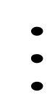
Рассмотрим переход от реализации булевой функции в булевом базисе, т. е. на логических элементах И, ИЛИ, НЕ к схемам в монофункциональном базисе, т. е. реализованных на логических элементах ИЛИ — НЕ либо И — НЕ, (Преобразование логических формул рассматривалось в гл. 9). Такие логические элементы широко используются в имеющихся на практике комплектах ИМС. Заметим, что если булевая функция в базисе И, ИЛИ, НЕ реализована двухуровневой КС в соответствии с рис. 11.6; 11.7, то переход к реализации в базисе И—НЕ либо ИЛИ — НЕ может быть осуществлен заменой всех элементов КС (рис. 11.6) на логические элементы ИЛИ—НЕ, и элементов КС (рис. 11.7) на логические элементы ИЛИ—НЕ с сохранением как переменных, поданных на входы элементов, так и связей между ними. Преобразованные КС представлены на рис. 11.8, 11.9. В приведенных на рисунках схемах полагается, что на входи КС переменные поступают как с отрицанием, так и без отрицания, т. е. элемент НЕ на входах КС не учитывается.
&
&
&
1
Рис.11.6
1
1
1
&
Рис.11.7
&
&
&
&
Рис.11.8
1
1
1
1
Рис.11.9
Однако использовать в качестве внешних входов КС переменные  и 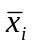 не всегда удается. В этом случае КС, реализованная в булевом базисе, может быть представлена рис. 11.10; 11.11 и является трехуровневой. Соответствующие КС, реализованние в монофункцнональпом базисе, также будут трехуровневыми (рис. 11.12; 11.13).
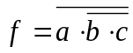
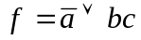
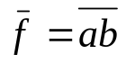
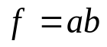
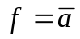
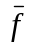
Существует весьма простой способ перехода от реализации КС в базисе И—НЕ к реализации КС в базисе И—ИЛИ. Способ основан на применении правил де Моргана и позволяет с помощью несложного алгоритма сразу по реализации КС в базисе И — НЕ получить реализацию КС в базисе И—ИЛИ. Если в исходной КС отсутствуют элементы И—НЕ, выполняющие функцию инвертора, то преобразованная КС будет содержать ровно столько логических элементов И, ИЛИ, сколько их имеется в исходной КС. Если в исходной КС инверторы имеются, то в преобразованной КС число логических элементов (по сравнению с исходной КС) будет уменьшено ровно на число инверторов. Алгоритм перехода основывается на следующих простых эквивалентных преобразованиях, иллюстрируемых рис. 11.14—11.19.
1
1
1
1
1
1
1
1
1
1

Рис.11.13
&
&
a
b
c
a
1
&
b
c
b
Рис. 11.14
&
b
a
a
&
b
a
б
Рис. 11.15
&
a
a
&
b
Рис.11.16
Рис.11.10
&
&
&
1
&
&
1
&
&
1

Рис.11.11
1
&
&
&
&
&
&
&
&
&

Рис.11.12
&
&
&
&
&
&
&
&
&
&

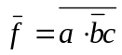
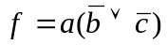
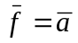

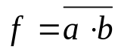
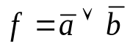
1. Присвоить выходу КС метку f.
&
&
a
b
c
a
Рис. 11.17
&
1
a
б
&
a
a
&
b
Рис.11.19
&
b
a
a
&
б
Рис. 11.18
2. Выбрать из КС два логических элемента И— НЕ, схема соединений которых соответствует рис. 11.14, а, а выход одного из элементов помечен меткой f. Произвести замену в соответствии с рис. 11.14, б без обозначения входов полученных элементов. Зачеркнуть метку f. Входу элемента ИЛИ, на котором произошло инвертирование переменной, присвоить метку 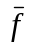, а каждому выходу логического элемента И присвоить метки f.
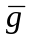
3. Если есть непросмотренные метки , то перейти к п. 4, иначе — к п. 8.
&
&
&
d
e
c
e
&
&
&
b
e
&
&
&
g
&
a
Рис.11.20
4. Если метка есть вход КС, то произвести инвертирование входной для преобразуемой КС переменной. Метку зачеркнуть. Перейти к п. 3, иначе — к п. 5.
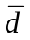
5. Если метка есть выход элемента И—НЕ, входы которого являются входами КС, то произвести замену элемента И — НЕ в соответствии с рис. 11.15. Перейти к п. 3, иначе— к п. 6.
1
1
&
1
1
&
b
1
1
&
g
1
b
Рис.11.21
6. Если метка есть выход элемента И—НЕ, играющего роль инвертора, то произвести замену в соответствии с рис. 11.16, вычеркнув элемент И — НЕ из КС. Перейти к п. 3, иначе — к п. 7.
7. Если метка есть выход внутреннего для КС элемента И—НЕ, то выбрать из КС два логических элемента И—НЕ, схема соединений которых соответствует рис. 11.17, а, а выход одного из элементов помечен меткой . Произвести замену в соответствии с рис. 11.17, б. Входам элемента ИЛИ, на которых произошло инвертирование переменных, присвоить метки . Свободному входу элемента И присвоить метку . Перейти к п. 3.
8. Если есть непросмотренные метки , то перейти к п. 9, иначе — к п. 13.
9. Если метка есть вход КС, то оставить входную для преобразуемой КС переменную без изменения. Перейти к п. 3, иначе — к п. 10.
10. Если метка есть выход элемента И—НЕ, все входы которого есть входы КС, то произвести замену элемента И— НЕ в соответствии с рис. 11.18. Входы полученного элемента ИЛИ пометить меткой . Перейти к п. 3, иначе — к п. 11.
11. Если метка есть выход элемента И — НЕ, играющего роль инвертора, то произвести замену в соответствии с рис. 11.19, вычеркнув элемент И— НЕ из КС. Перейти к п. 3, иначе — к п. 12.
12. Если метка есть выход внутреннего для КС элемента И— НЕ, то перейти к п. 2, иначе — к п. 3.
13. Конец.
Пример. Задана КС, реализованная в базисе И — НЕ (рис. 11.20), Применение алгоритма приводит к КС в базисе И— ИЛИ (рис. 11.21).
Преобразование сложных аналитических выражений из булева базиса в базис ИЛИ — НЕ либо И — НЕ может быть сделано с помощью метода, основанного на последовательном применении теорем де Моргана. Метод позволяет осуществлять переход от произвольной по форме булевой функции, реализованной на элементах И, ИЛИ, НЕ, к форме, реализуемой на элементах И—НЕ либо ИЛИ— НЕ, и в частности — от минимальной ее КНФ (минимальной ДНФ) к минимальным (с точностью до одной буквы) кратчайшим формулам в базисе ИЛИ — НЕ либо в базисе И — НЕ.
Опишем переход к реализации в базисе ИЛИ — НЕ. При изложении метода будем опираться на следующие очевидные соотношения:
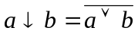;
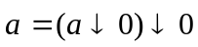;
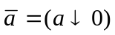;
;
.
Пусть задана некоторая формула G в базисе И, ИЛИ, НЕ. Обозначим искомую формулу в базисе ИЛИ—НЕ, эквивалентную G через символ G↓. Тогда работа метода может быть описана с помощью следующих правил:
1. Если G=a_{i}, где a_{i} {0, 1, x_{i}, }, i== 1, 2, ..., n, то G↓ = a_{i}.
2. Если G=А₁ А₂ ••• а_{i}, где А₁, А₂ ,•••, а_{i} —формулы в базисе И, ИЛИ, НЕ и A_{j} == В_{j1} • В_{j2} • ... •В_{jk}, где В_{jr} — произвольная формула в базисе И, ИЛИ, НЕ ; либо A_{j}= 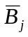, где В_{j}— произвольная формула в базисе И, ИЛИ, НЕ; либо A_{j}=a_{j}, где a_{j} {0, 1, x_{i}, }, то G↓ = ((А↓₁↓• • • ↓A↓_{i}) ↓0), где A↓_{i}— некоторая формула в базисе ИЛИ—НЕ, эквивалентная а_{i};
3. Если G=, где A—формула в базисе И, ИЛИ, НЕ и если:
а) A = В, где В—формула в базисе И, ИЛИ, НЕ то G↓ = В↓↓0;
б) A= А₁••• а_{i} , то G↓ ==А↓₁↓• • • ↓A↓_{i} ;
в) A=A₁•A₂•…•A_{s}, то G↓ =(A↓↓0),
4. Если G = A₁•A₂•…•A_{s} и A_{j}=a_{j}, где a_{j} {0, 1, x_{i}, }, либо A_{j}= В₁•••B_{k}, либо A_{j}= 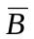, т.е. в общем случае формула G может быть представлена выражением
G=(B₁₁B₁₂• • • B_{1k1}) • (B₂₁ B₂₂• • • B_{2k2}) • …• (B_{l1} B_{l2}• • • B_{lkl}) • 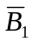 • 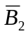• …• 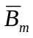 • a_{i1} • a_{i2} • …• a_{ip} , то формула G↓ , эквивалентная формуле G , имеет вид
где В_{ij}—формула в базисе И, ИЛИ, НЕ, а 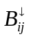 — некоторая эквивалентная ей формула в базисе ИЛИ—НЕ.
5. Формулы вида 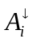, в выражении для G↓ определяются по правилам 1,2,3,4 соответственно из формул вида 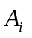, 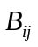 , входящих в выражение для G.
Пример. Пусть 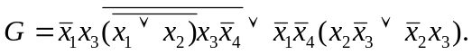 Найти выражение для G↓ , эквивалентное G, с помощью описанного метода. Запишем G = A₁ A₂ , где A₁= 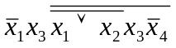, а 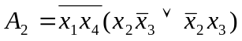. Используя правило 2, получим 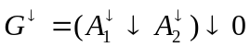.
Выражение для A₁ представим в виде 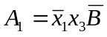, где 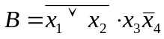 . Применив правило 4, получим 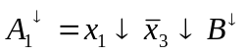. Представим В в виде 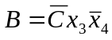, где С=x₁x₂ . Применив правило 4, получим 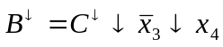. Используя правило 2 к выражению для С, получим C↓(x₁↓x₂)↓0. Таким образом,
.
Выражение для A₂ представим в виде 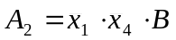. Тогда, применив правило 4, получим 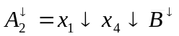.
Используя правило 3, получим 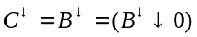. Следовательно, 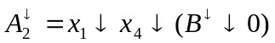.
Представив B как В =ε₁ε₂, где 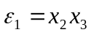, 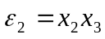, и используя правило 2, получим 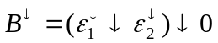. Следовательно, 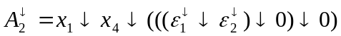. Используя соотношение а = (a↓ 0) ↓ 0, получим 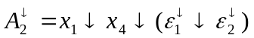. Применив к ε₁, и ε₂ правило 4, получим 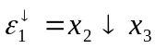, 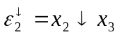. Следовательно, 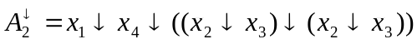. Окончательно получим
.
Переход к реализации КС в базисе И— НЕ основан на аналогичных правилах.
Напомним, что операция И — НЕ обозначается символом /, известным как штрих Шеффера, и в общем случае сводится к соотношению
a₁/a₂/…/a_{i}=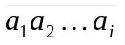.
Пусть G — исходная формула в базисе И, ИЛИ, НЕ, а формула G' — эквивалентная формула в базисе И—НЕ. Тогда работа метода может быть представлена с помощью следующих правил:
1. Если G = a_{i}, где 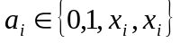 то G'= a_{i}.
2. Если G = А₁ • A₂ •...• A_{i} и А₁, A₂, …, A_{i} —формулы в базисе И, ИЛИ, НЕ, то G' =(A₁’/A₂’/.../A_{i}’)|1, где A_{i} ‘—формула в базисе И—НЕ, эквивалентная формуле A_{i}.
3. Если 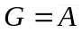, где А — формула в базисе И, ИЛИ, НЕ и если:
а) A = В, где В — формула в базисе И, ИЛИ, НЕ: то G' = В'/1;
б) А==А₁ • A₂ •...• A_{s}, то G' ==A₁’/A₂’/.../A_{s}’;
в) A == A₁A₂• • • A_{s}, то G' = А' / 1.
4. Пусть G= A₁A₂• • • A_{s}. Очевидно, что А_{i}, i=1,2, ...,s, может быть либо 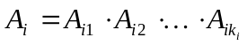, либо 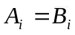, либо А_{i}= a_{i}, где . В общем случае
.
Тогда формула G' может быть представлена в виде
G'=(А₁’ /1)/(A₂’ /1)/.../(A_{s}’ /1),
или
Упростив выражение, получим
.
В заключение напомним (см. гл. 9), что получение минимальных форм булевых функций в монофункциональном базисе можно представить следующим образом:
1) получение СДНФ булевой функции;
2) получение минимальной ДНФ булевой функции на основе ее СДНФ с помощью любого известного метода минимизации булевых функций;
3) перевод минимальной ДНФ в монофункциональный базис применением теорем де Моргана в любой последовательности.
Последнее справедливо, в силу того, что применение теорем де Моргана не изменяет числа букв в выражении.

a

